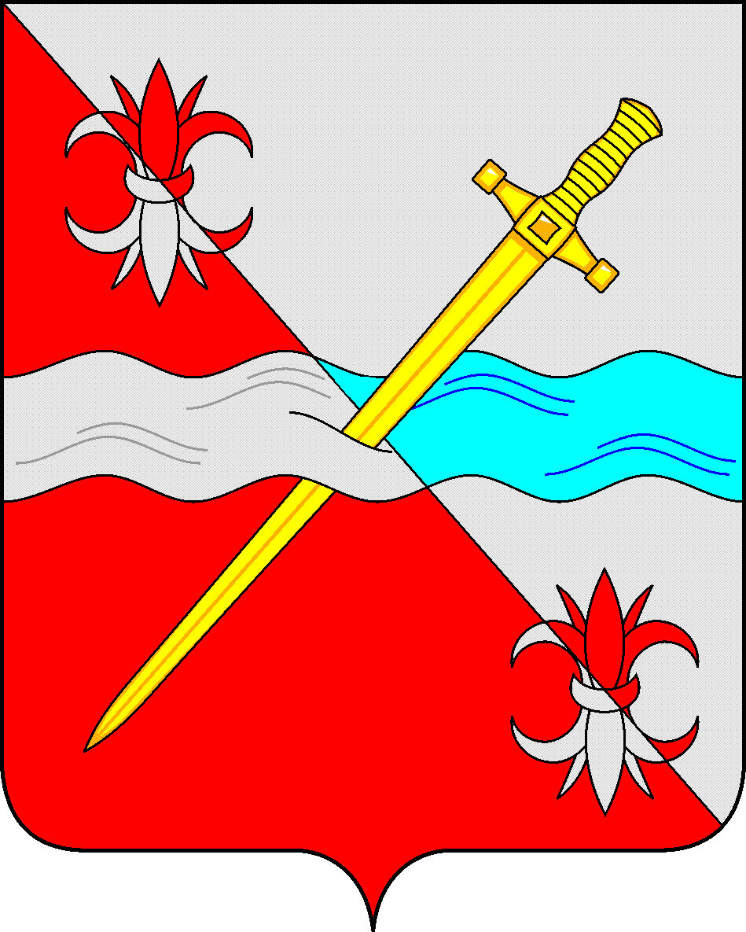
СОВЕТ
депутатов Советского городского округа
Ставропольского края

РЕШЕНИЕ

03 июня 2021 г. № 456
г. Зеленокумск

О согласовании проекта постановления администрации Советского городского округа Ставропольского края «О внесении изменений в тарифы на платные услуги, оказываемые муниципальным казенным учреждением «Многофункциональный центр предоставления государственных и муниципальных услуг Советского городского округа», утвержденные постановлением администрации Советского муниципального района Ставропольского края от 20 июля 2015 года № 606 (с изменениями)»

Руководствуясь Федеральным законом от 06 октября 2003 г. № 131-ФЗ «Об общих принципах организации местного самоуправления в Российской Федерации», постановлением Правительства Российской Федерации от 22 декабря 2012 года № 1376 «Об утверждении Правил организации деятельности многофункциональных центров предоставления государственных и муниципальных услуг», Уставом Советского городского округа Ставропольского края, в соответствии с порядком принятия решений об установлении тарифов (цен) на услуги и работы муниципальных предприятий и учреждений Советского муниципального района Ставропольского края, утвержденным решением Совета Советского муниципального района Ставропольского края от 22 октября 2012 года № 428, Совет депутатов Советского городского округа Ставропольского края

РЕШИЛ:

1. Согласовать проект постановления администрации Советского городского округа Ставропольского края «О внесении изменений в тарифы на платные услуги, оказываемые муниципальным казенным учреждением «Многофункциональный центр предоставления государственных и муниципальных услуг Советского городского округа», утвержденные
постановлением администрации Советского муниципального района Ставропольского края от 20 июля 2015 года № 606 (с изменениями)».
2. Настоящее решение вступает в силу со дня принятия.

Председатель Совета депутатов
Советского городского округа
Ставропольского края В.П. Немов

